



استاد : دکتر علی امیری

دانشجو : احمد اسدی

شماره دانشجویی : ۹۹۴۶۳۱۰۷

پروژه vehicle detection

در ابتدا ما باید DataSet هایمان را آماده کنیم.

اگر میخواهیم شی خودرو را تشخیص دهیم باید تصاویری مختلف از خودرو به عنوان DataSet به ابزار yolo v5 در google colab بدهیم تا yolov5 بتواند با استفاده از هوش مصنوعی و deep learning با آزمون و خطا های مختلف یاد بگیرد که خودرو چه شکلی دارد.

برای شروع پروژه دو سری عکس از خودرو از زوایا و شکل های مختلف آن تهیه می کنیم سری اول عکس هایی است که به yolo داده می شود تا یاد بگیرد خودرو چه شکلی است و سری دوم برای چک کردن یادگیری yolo است. اینکه یادگیری yolo واقعا صحیح است یا خیر با این آزمون و خطا ها yolo مدل های مختلفی میسازد و هر سری دقت تشخیص خودرو آن قوی تر می شود. تا اینکه به دقت مطلوبی برسد.

در این پروژه از ۷ عکس شامل ۴۰۰ خودرو برای train yolo در نظر گرفته شده و ۱ عکس شامل ۲۰ خودرو برای اعتبار سنجی برای قطعه بندی تصویر از سایتی به نام makesense.ai استفاده شده که تصاویر را در آنجا قطعه بندی و dataset خود را میسازیم.

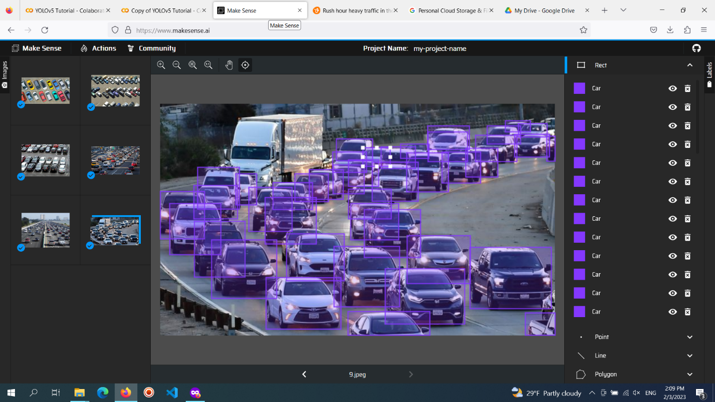

سپس این سایت به ما مختصات قطعه بندی شده را در قالب فایلی به ما می دهد ما فایل را همراه تصاویر که data set ما تشکیل میدهند در yolo می‌گذاریم.

حالا yolo را با تعداد آزمون ها اجرا می کنیم.

در این پروژه با تعداد قطعه های حدود ۴۰۰ خودرو و حدود ۴۰۰ آزمون به دقت ۹۰ درصد می رسیم که دقت بسیار خوبی است حالا با این مدل می توانیم object های detect شده را ببینیم.

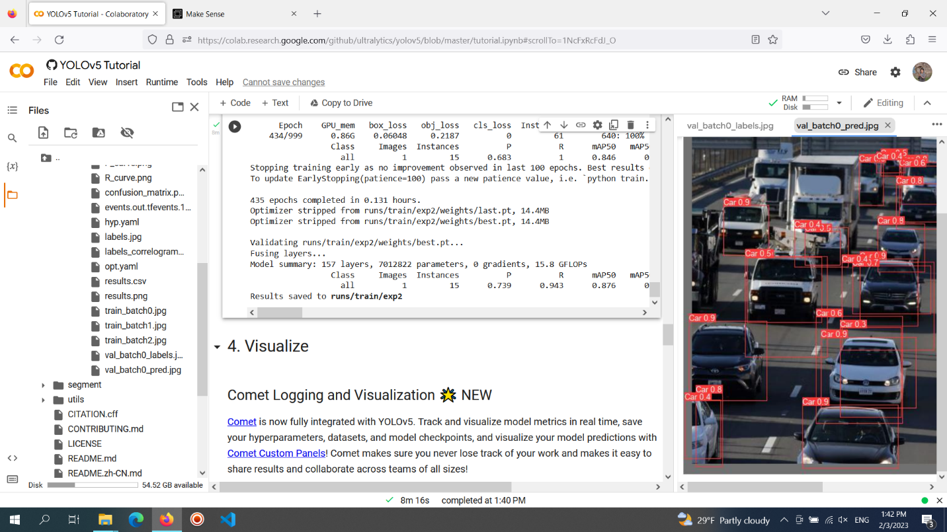

**این هم لینک کد های پروژه:**

https://colab.research.google.com/drive/1pdiKsozO0nMOXqSnXgWQWn5m1Zz0Yjo8?usp=sharing